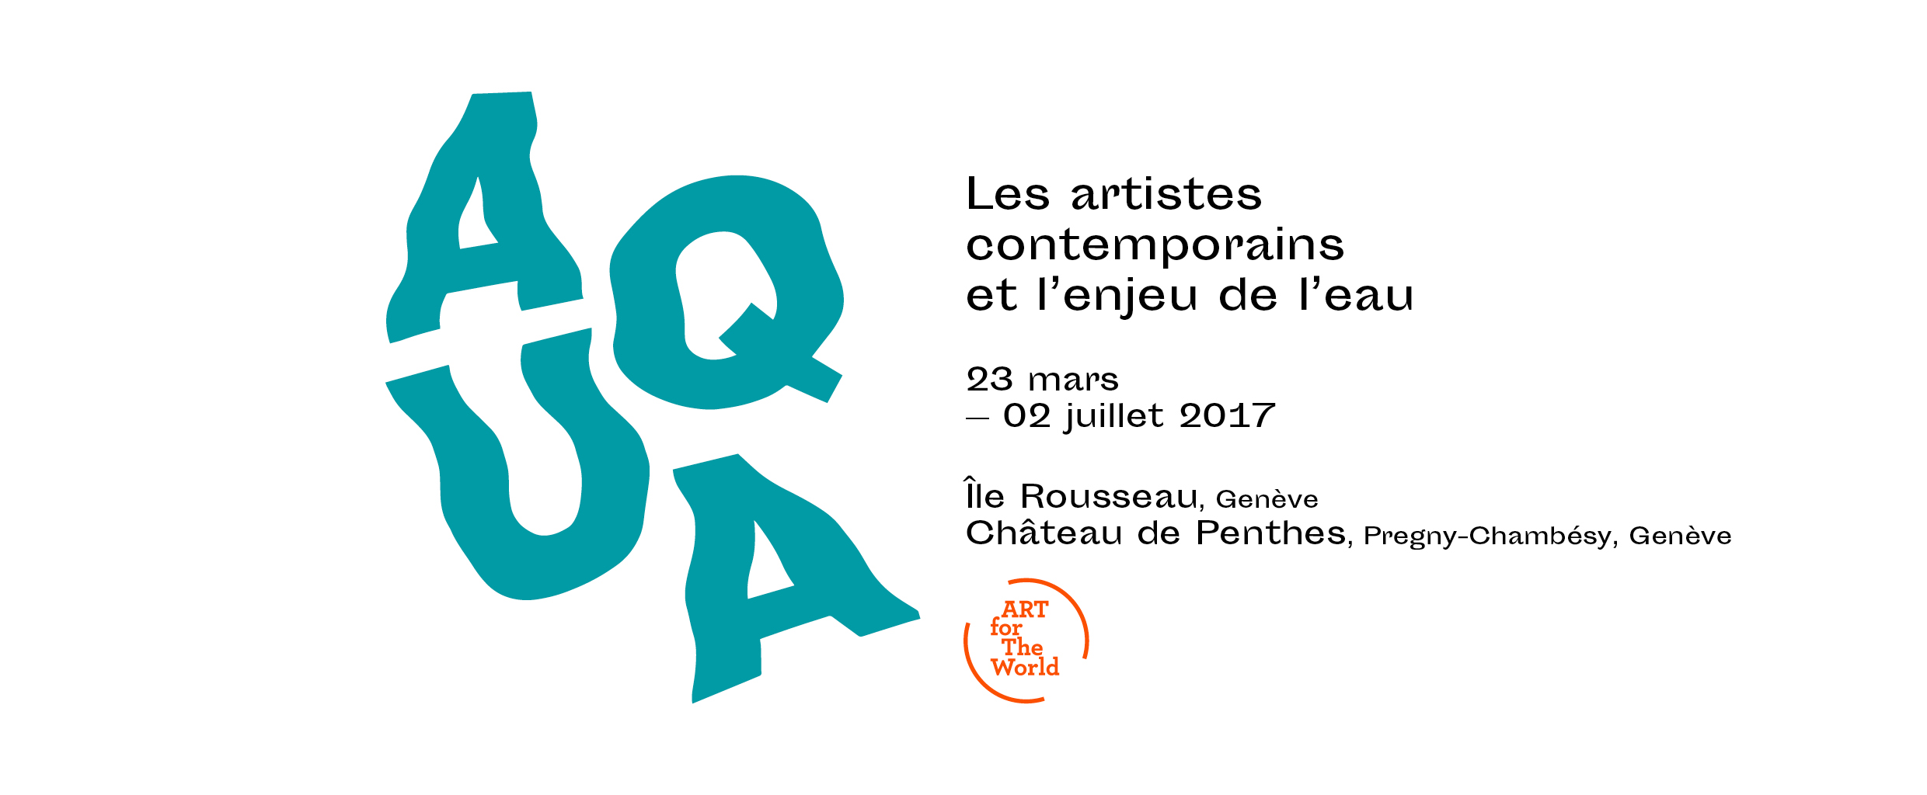
COMMUNIQUÉ DE PRESSE

ART for The World présente AQUA, une exposition internationale itinérante, inaugurée à Genève le 22 mars 2017, Journée mondiale de l’eau
11h45 - RDV à l’Île Rousseau pour le début de la visite de presse
12h15 - départ en bus du Quai des Bergues pour le Château de Penthes et continuation de la visite de l’exposition suivie de la conférence de presse et d’un buffet.

Poursuivant sa mission de sensibilisation sur les questions essentielles de notre époque à travers l’art contemporain, ART for The World présente AQUA, une exposition itinérante sur l’eau et son importance pour l’homme, la faune et la flore.
AQUA veut mettre en avant la responsabilité de tout un chacun quant à la place et à l’usage de l’eau dans notre monde d’aujourd’hui, où la gestion de l’eau est un défi majeur et un des objectifs prioritaires du XXIe siècle.
L’exposition est une avant-première au départ de Genève, ville d’eau par excellence, où le Rhône, après avoir traversé le Valais et avoir formé le lac Léman, traverse le cœur de Genève et tout en recevant l'Arve qui se jette dans le fleuve, poursuit vers Lyon et la Méditerranée.

Les œuvres, pour la plupart inédites de 30 artistes contemporains provenant de divers horizons, touchent à la préservation de l’eau. L’exposition est pensée afin d’éveiller l’attention du public autour de la notion de l’interdépendance, essentielle à notre environnement et au futur de notre planète. Ainsi, il ne faudrait pas oublier que lorsque l’eau est menacée, toutes les formes de vie sur Terre le sont également. En tant qu’élément vital, l’eau est essentielle à la sauvegarde de la biodiversité et des écosystèmes. Ressource humaine par excellence, elle est au centre des considérations sur les conséquences du changement climatique, ou peut être à l’origine, ou utilisée lors de conflits.
Artistes et réalisateurs invités :
Omar Ba, Nigol Bezjian, Clemente Bicocchi, Stefano Boccalini, Alighiero Boetti, Benji Boyadgian, Jonathas de Andrade, Silvie Defraoui, Michel Favre, Noritoshi Hirakawa, Francesco Jodice, Ilya et Emilia Kabakov, Shin Il Kim, Alexander Kosolapov, Salomé Lamas, Marcello Maloberti, Andrea Marescalchi, Marcelo Moscheta, Stéphanie Nava, Luca Pancrazzi, Dan Perjovschi, George Pusenkoff, Shimabuku, Eduardo Srur, Barthélémy Toguo, Maria Tsagkari, Velu Viswanadhan, Gal Weinstein, Vasilis Zografos
AQUA sera inaugurée à l’occasion de la JOURNEE MONDIALE DE L’EAU, le 22 mars 2017, permettant ainsi aux artistes d’exprimer, lors de cet événement symbolique, leur engagement pour un élément dont nous sommes tous tributaires.

L’exposition se tiendra dans deux lieux différents à Genève :
du 23 mars au 31 mai à l’Île Rousseau, Quai des Bergues, située sur le Rhône, en plein cœur de la ville
du 23 mars au 2 juillet au Château de Penthes à Pregny-Chambésy, situé dans le quartier des organisations internationales et des Nations Unies.
AQUA est une exposition itinérante conçue par Adelina von Fürstenberg et produite ART for The World qui se poursuivra au SESC Belenzinho, São Paulo, Brésil, de novembre 2017 à février 2018, pour être présenté ensuite en 2018 sur d’autres continents.
Catalogue
L’exposition est accompagnée d’un catalogue de 120 pages en couleurs, avec la contribution d’artistes, de critiques d’art, et d’auteurs spécialistes de différents domaines pour une approche plurielle de la question de l’eau.
Soutiens et partenariats
Dans le cadre de la sensibilisation aux Objectifs de Développement Durable de l’ONU, AQUA est organisée grâce au soutien de DDC/DFAE (Direction du développement et de la coopération / Département fédéral des affaires étrangères), Département de la culture et du sport de la Ville de Genève, FMAC (Fonds municipal d'art contemporain de la Ville de Genève), Loterie Romande, Pour-cent culturel Migros, HelvéCie S.A., Eeckman Art & Insurance, parmi d’autres; et en partenariat avec UN Water, Fondation pour Genève et Pôle Eau Genève.
CBH (Compagnie Bancaire Helvétique) est le Global Partner 2016-2017 de ART for The World.
Remerciements particuliers
Guillaume Barazzone, Conseiller Administratif, Maire de Genève; Sami Kanaan, Conseiller Administratif en charge du Département de la Culture et du Sport de la Ville de Genève ; Michel Jarraud, Secrétaire général honoraire de l’OMM (Organisation météorologique mondiale), Genève; Service de la Genève internationale, République et Canton de Genève ; Aqua Viva, Gewässerschutzorganisation, Switzerland; Agata Boetti, Paris; Anahelena Curti, Arte3 / São Paulo; Jack Persekian, Jérusalem; Julie et Edoardo Bugnone, Genève; Nadine Tarbouriech, Paris; Serena Bencini et Archivio Marescalchi, Florence; Thomas Schumann, Water Security Fund, Santa Monica / LA; Frac Provence-Alpes-Côte d’Azur; Bandjoun Station, Cameroun; et les galeries Riccardo Crespi, Milan; Air de Paris, Paris; Anadiel, Jérusalem; Guy Bärtschi, Genève; Sébastien Bertrand, Genève; Blondeau & Cie, Genève; Andrea Caratsch, St. Moritz; Lelong, Paris; Sprovieri, Londres; et Vermelho, São Paulo.
ART for The World
ONG (Organisation non gouvernementale) d’Utilité publique du Canton de Genève, affiliée au UNDPI (Département de l’Information Publique des Nations Unies) qui mobilise l’art, le cinéma et la culture contemporaine autour des questions majeures de notre société. Depuis sa fondation en 1996, ART for The World a créé de vastes projets thématiques itinérants et produit plusieurs courts métrages. Depuis 1998, ART for The World collabore régulièrement avec la Direction Régionale du SESC São Paulo au Brésil. En 2005, l’association sœur ART for The World Europa a été fondée en Italie.

Information presse
ART for The World Château de Penthes
Nunu Luan et Alexis Kasparians Camille Verdier
7, rue Monnier 18, chemin de l'Impératrice
1206 Genève 1292 Pregny-Chambésy, Genève
+ 41 22 789 1557 +41 22 827 36 17
projects@artfortheworld.net verdier@penthes.ch
www.artfortheworld.net www.penthes.ch
www.aqua-artfortheworld.net

